ЗАДАЧА 4. ВАРИАНТ 6. **ПАСЬКО Д. А.**

1. **Постановка задачи**

Численно решить уравнение конечно-разностное уравнение Лапласа методом Якоби в области:

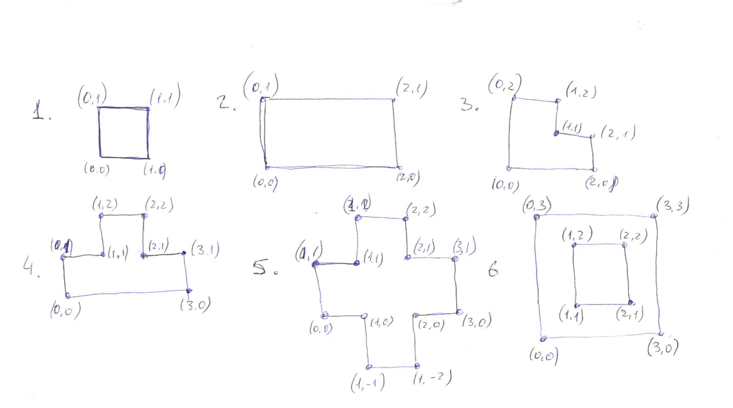

Выбрать любую гармоническую функцию (например, $u\left(x,y\right)=x^{2}-y^{2}$). По граничным значениям выбранной функции численно восстановить (методом Якоби) значение функции внутри области.

1. **Вычисление количества точек в сетке при заданном шаге сетки**

Пусть шаг сетки равен *k*. Тогда количество *m* точек в сетке равно:

$$m=\left(\frac{3-0}{k}+1\right)× \left(\frac{3-0}{k}+1\right)-\left(\frac{2-1}{k}-1\right)× \left(\frac{2-1}{k}-1\right)={\left(\frac{3}{k}+1\right)}^{2}-{\left(\frac{1}{k}-1\right)}^{2}=\left(\frac{2}{k}+2\right)×\left(\frac{4}{k}\right)=\frac{8}{k^{2}}+\frac{8}{k}=\frac{8\left(1+k\right)}{k^{2}}$$

1. **Конечно-разностная схема**

Расчётная формула для метода Якоби (учитывая гармоничность функции):

$${(u}^{i}\left(m-1,l\right)-2u^{i+1}\left(m,l\right)+u^{i}\left(m+1,l\right))/k^{2}+{(u}^{i}\left(m,l-1\right)-2u^{i+1}\left(m,l\right)+u^{i}\left(m,l+1\right))/k^{2}= 0→$$

$$→u^{i+1}(m,l)=1/4 (u^{i}(m-1,l)+u^{i}(m+1,l)+u^{i}(m,l-1)+u^{i}(m,l+1))$$

1. **Таблицы**

|  |  |  |  |  |
| --- | --- | --- | --- | --- |
|  | Шаг сетки $k$ | 0.5 | 0.25 | 0.125 |
| Число итераций *h* | **Погрешность** |  |  |  |
| 10 |  | 0.00157166 | 0.600683 | 1.71956 |
| 20 |  | 7.07951e-007 | 0.140909 | 1.24166 |
| 15000 |  | 0 | 8.88178e-016 | 1.77636e-015 |

|  |  |  |  |  |
| --- | --- | --- | --- | --- |
|  | Шаг сетки $k$ | 0.5 | 0.25 | 0.125 |
| Число итераций *h* | **Время работы** |  |  |  |
| 10 |  | 0 | 0 | 0 |
| 20 |  | 0 | 0 | 0 |
| 15000 |  | 15 | 31 | 156 |

Погрешность – это разница между аналитическим и численным решением в точке (0.5, 1.5).